PENERAPAN K3 PADA PELAKSANAAN AKTIVITAS SONDIR TANAH DI KEDIRI

*Sony Susanto¹, Sigit Winarto², Romadhon³
¹Fakultas Teknik,Universitas Kadiri
² Fakultas Teknik,Universitas Kadiri
³ Fakultas Teknik,Universitas Kadiri

*Korespodensi : sonysusanto@unik-kediri.ac.id
ABSTRACT
The management system at a work site must implement occupational safety and health. It is utilized to minimize or eliminate any risks that could result in a workplace mishap. As a result, it is critical to raise awareness at all times and communicate with coworkers, reminding one another to stay vigilant in the face of any potentially hazardous situation. Location survey, safety discussion, check tool and work methods, monitoring, and evaluation are the stages of this community service. Workers have familiarized themselves with the use of safe safety, tight oil and gas standards, the use of procedures, tools, and personal protective equipment (PPE) runs smoothly, and only constant supervision is carried out.So, in order to avoid risk factors that are often negligent in terms of work, continuous implementation of safety talk and supervision, as well as evaluation in the implementation of this sondir is required, in order to avoid risk factors that are often negligent in terms of work, but in the implementation of work can run smoothly and without obstacles.
Keywords: safety talk, PPE, procedure, K3
ABSTRAK
Penerapan keselamatan dan kesehatan kerja sangat diperlukan oleh sistem manajemen di suatu lokasi kerja. Hal itu digunakan untuk mengurangi atau menghilangkan setiap risiko yang akan berpeluang terjadinya kecelakaan kerja. Maka diperlukan adanya peningkatan kesadaran setiap saat dan berkomunikasi dengan antar pekerja, saling mengingatkan satu sama lain agar terpantau setiap kondisi yang tidak aman. Tahapan dalam pengabdian masyarakat ini adalah survey lokasi, safety talk, cek prosedur alat dan kerja, pengawasan, evaluasi. Hasil yang didapat bahwa pekerja sudah membiasakan diri dengan penggunaan safety yang aman, standard migas yang ketat,penggunaan prosedur,alat, penggunaan APD berjalan dengan baik dan hanya dilakukan pengawasan secara berkelanjutan. Maka pelaksanaan safety talk dan pengawasan, serta evaluasi dalam pelaksanaan sondir ini diperlukan secara terus menerus, karena untuk menghindari faktor risiko yang kerap lalai dalam hal bekerja, akan tetapi dalam pelaksanaan pekerjaan dapat berjalan dengan baik dan tanpa kendala.
Kata kunci: safety talk, APD, prosedur, K3

Pendahuluan
Konstruksi merupakan penyumpang salah satu terbesar dalam kecelakaan kerja yang ada di Indonesia. Diperlukan adanya beberapa Langkah Langkah yang konkret dan berkesinambungan agar dapat mengurangi kecelakaan risiko kecelakaan kerja yang tidak ingin terjadi pada setiap para pekerja konstruksi. Apabilia dilihat Badan pusat statistic pada bulan februari tercatat kurang lebih 131,03 juta warga di Indonesia sebagai pekerja, terdapat peningkatan kecelakaan kerja yang dijelaskan dalam data BPJS ketenagakerjaan. Dalam BPJS tersebut tahun 2017-2018 sekitar kurang lebih 120 ribuan meningkat menjadi 170 ribuan.Maka hal ini perlu diwaspadai Bersama untuk tahun kedepannya kecelakaan kerja bisa dikurang risiko kecelakaan kerja. (Azizah et al., 2021).
Ada beberapa risiko kecelakaan kerja yang tidak kita inginkan agar tidak terjadi di kemudian hari (Hendra Alexander, Rahmi Hidayati, Merley Misriani, Yurisman, 2019). Risiko itu ada penyebabnya diantaranya adalah (Siti Khairiah, 2020);
a. Pekerja cenderung mengabaikan safety
Pada hal ini terutama yang sudah terbiasa menerapkan pelaksanaan safety dengan standard migas akan memahami betapa pentingnya tingkat pelaksanaan tahapan prosedur yang aman. Dalam beberapa actual dilapangan, pekerja yang tidak pernah atau terjun langsung dalam suatu prosedur safety yang ketat, cenderung akan malas, abai maupun merasa risih dalam penggunaan APD dengan berbagai alasan. Beberapa alasan diantaranya tidak menguntungkan, terlalu kompleks, memakai APD berat, tidak nyaman, bahkan dalam beberapa peningkatan kerja juga dialami oleh senior. Senior cenderung akan merasa akan baik baik saja tanpa memakai helm, dikarenakan sudah bertahun tahun tidak mengalami kecelakaan, akan tetapi kecelakaan kerja akan mengenai siapa saja yang tidak dikehendaki dan secara tiba-tiba. Maka diperlukan upaya preventif sedini mungkin dimulai dari survey lokasi, safety talk, APD yang ketat, pengawasan dan evaluasi tanpa memandang senior mauun junior. Hal itu dikarenakan dalam statistik senior cenderung angka kecelakaan lebih tinggi daripada junior. Junior akan sangat berhati hati dalam setiap tindakannya, sedangkan senior umumnya akan merasa akan baik baik saja dan lalai meremehkan hal yang akan terjadi . Perilaku dalam K3 diperlukan dalam pertimbangan keputusan (Ade Jaya Saputra, 2021)(Sempurna Bangun, 2021) .
b. Penggunaan APD tidak nyaman
Semua APD dirancang untuk keamanan bagi para pekerjanya. Dalam setiap periode akan mengalami perubahan yang dirancang akan lebih safety, sehingga akan banyak beberapa faktor yang menyebabkan perubahan yang siginifikan dan mempertahankan kenyamanan. Namun ada perbedaan halnya seperti helm dengan standard MSI akan terasa lebih berat daripada helm biasa tanpa SNI. Para pekerja yang tidak terbiasa akan terasa tidak nyaman. Akan tetapi dari safety apabila terjadi benturan akan lebih aman daripada pemakaian helm biasa tanpa standard(Azizah et al., 2021) (Ita La Tho, Fenita Purnama Sari Indah, 2019)(Ita La Tho, Fenita Purnama Sari Indah, 2019).
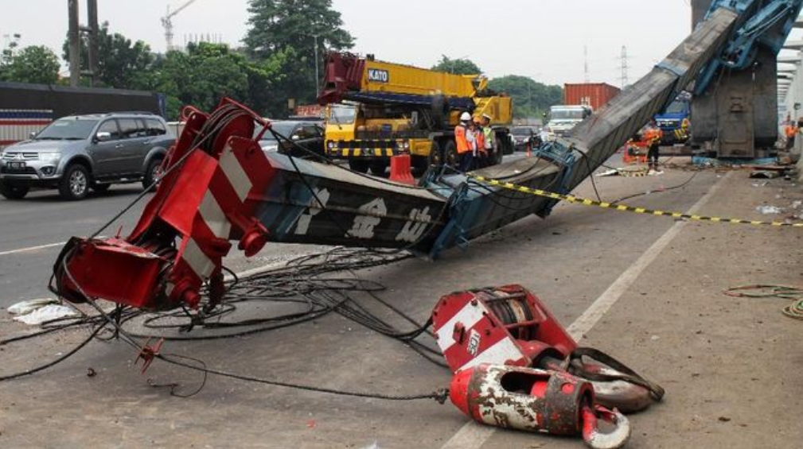
Gambar 1 Contoh Kecelakaan konstruksi di Tol Jakarta-Cikampek
Sumber (CNN, 2018)
c. Tidak tersertifikasi operator alat
Dalam gambar diatas dapat diperlihatkan bahwa sertifikasi sangat penting untuk dilakukan oleh setiap pelaksanaan pekerja konstruksi. PUPR kementrian pekerjaan umum dan perumahan rakyat mengatakan bahwa pelaksanaan sertifikasi setiap operator perlu dilakukan segera oleh operator. Operator alat tersebut harus memiliki ijin operasional (SIO) dari depnaker agar pelaksanaan aktifitas kerja diperlukan jaminan yang aman dalam setiap aktivitasnya (CNN, 2018).
Ada dalam suatu berita online memberitakan setidaknya terdapat kecelakaan kerja akibat kurang handalnya operator. Beberapa peristiwa itu dantaranya Beton girder ambruk karena adanya senggolan oleh alat berat, ada juga kecelakaan kerja beton girder yang roboh di proyek LRT Pulo gadung sehingga mengakibatkan 5 luka pekerja, ada juga dalam proyek jalur kereta dwi ganda menyebabkan 4 pekerja tewas yang diakibatkan oleh robohnya crane yang mengangkut beton (CNN, 2018).
d. Unsafe Action
Unsafe action ada Tindakan oleh para pekerja dalam suatu lokasi tertentu tidak mengindahkan aturan aturan atau tidak kehati hatian dalam melaksanakan kegiatan disekitarnya, yang beroptensi besar akan terjadinya kecelakaan kerja. Hal ini dapat digambarkan seperti pada gambar dibawah ini
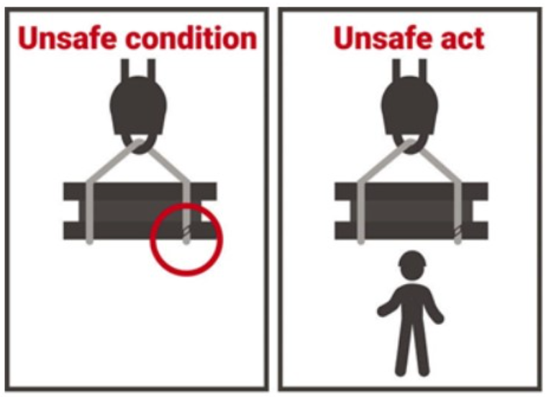
Gambar 2. Unsafe action
Sumber (KIS, 2021)

e. Unsafe Condition
Unsafe condition adalah tempat bagi para pekerja yang berpotensi akan menimbulkan kecelakaan bagi para pekerja itu sendiri. Beberapa contoh unsafe condition dapat diilustrasikan pada gambar dibawah ini, dimana ada seorang pekerja menaiki forklift di tepi ujung dan ditempat ketinggian. Dari segi kondisi tidak aman secara safe, apabila forklift tiba-tiba bergerak atau licin di ujungnya, maka langsung dapat terjatuh. Hal itu juga dapat dinamakan unsafe action karena pekerja menaiki di lokasi yang tidak aman bagi bekerja.
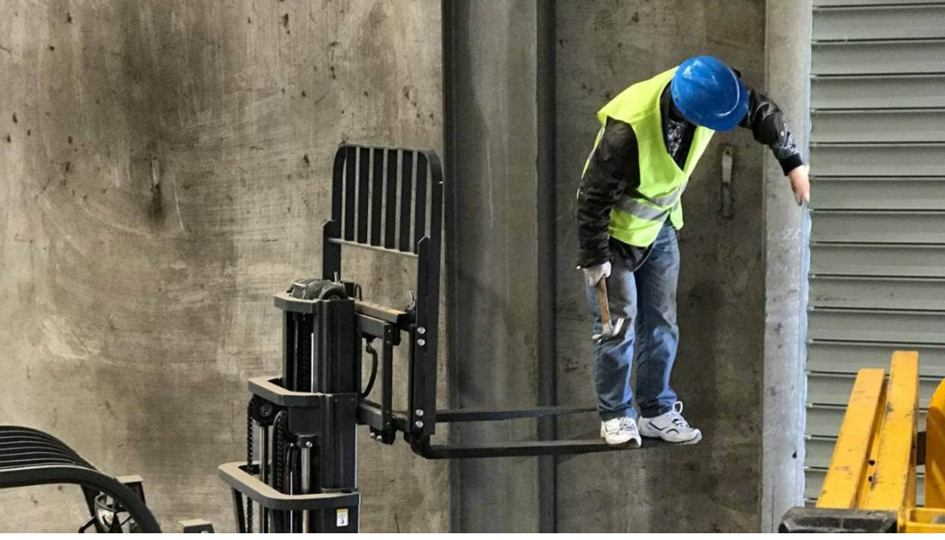
Gambar 3 unsafe condition
Sumber (Mitchell, 2017)
f. Perilaku yang tidak baik
g. Melewati batas limit
h. Posisi yang dipaksakan atau tidak ergonomis
i. Kurangnya pengetahuan alat tetapi tetap dipaksakan bekerja
j. Bekerja sambal bergurau
k. Kurangnya istirahat
l. dan lain lain.
Setelah beberapa hal yang melatar belakangi diatas, maka ada pelaksanaan aktivitas di kampus Universitas Kadiri yang akan membangun sebuah Gedung beberapa lantai. Aktivitas yang akan dilakukan pertama kali adalah sondir, boring. Hal ini dilakukan untuk memastikan daya dukung tanah, hambatan lekat akan mencapai kedalaman yang diinginkan.
Untuk memastikan adanya hal hal risiko yang tidak diinginkan dalam pelaksanaan ini, maka kegiatan ini sekaligus sebagai aktivitas pengabdian dalam penerapan implementasi K3 dilakukan kegiatan safety induction, pengawasan sampai pelaksanaan selesai.
Rencana Aktivitas yang dilakuka ini pada sadarnya tentang seputar K3. Sebagai contoh dalam pemastian kelengkapan alat plindung diri, alat yang digunakan sesuai dan dapat digunakan secara benar, memiiki sertifikasi alat maupun personil,
Maka untuk pemastian hal itu diperlukan upaya preventif dari mulai kegiatan datanyanya personila, persiapan alat, pelaksanaan, pengawasan sampai selesai pekerjaan dengan aman.

Metode Pelaksanaan
Dalam pelaksanaan kegiatan pengabdian dilakukan pada bulan April selama 2 hari tahun 2022 dengan lokasi di Universitas Kadiri. Dalam kegiatan ini dihadiri oleh 6 pekerja dan 2 pengawas. Metodologi dalam aktivitas ini berupa sosialiasi keselamatan kerja yang diawali oleh survey, sosialiasi K3 yang didalamnya terdapat safety induction, pengecekan prosedur alat, cek sertifikasi personil dan alat kemudian dilanjut dengan implementasi pengawasan dan evaluasi hasil akhir.
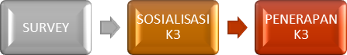
Evaluasi

Gambar 4. Tahapan Pelaksanaan Kegiatan

Gambar 4 diatas merupakan tahapan tahapan yang akan dilakukan dalam pengabdian masyarakat ini.

Hasil dan Pembahasan
Pada pelaksanaan pertama yang dilakukan adalah survey lokasi. Penentuan lokasi titik berdasarkan tim yang sudah dibentuk dengan keahlian di bidangnya selama bertahun tahun. Lokasi survey berada di Universitas Kadiri. Lokasi dapat dilihat pada peta gambar 5 dibawah ini ;
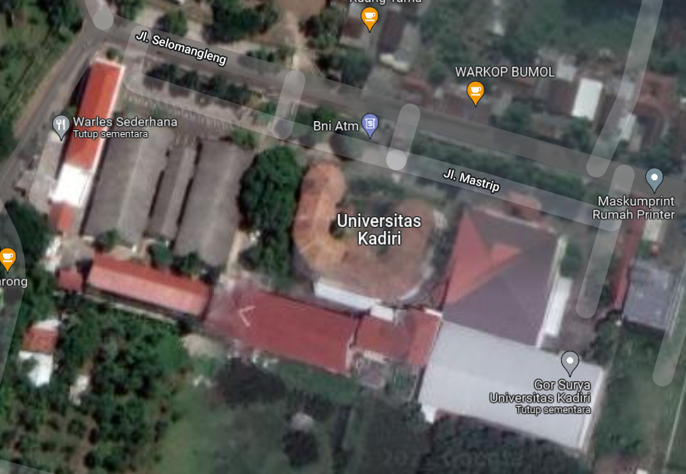
Gambar 5 lokasi Kegiatan
Sumber Google Map
Setelah itu dilakukan survey lokasi maka dilakukan persiapan alat dan personil yang datang ke lokasi. Pada kegiatan ini cek peralatan mendata alat alat yang akan diturunkan dan personil yang akan dibagi dalam beberapa titik penentuan sondir.
Setelah adanya persiapan alat dan personil maka dilanjutkan dengan safety induction. Pada pelaksanaan safety induction ini dikumpukan semua yang terlibat dalam pelaksanaan sondir. Hal hal yang disampaikan dalam safety induction ini adalah ;
a. Perkenalan diri masing masing masing personil agar saling mengenal satu sama lain
b. Penyampaian pemakaian Alat pelindung diri agar tetap dipakai dalam pelaksanaan aktivitas bekerja
c. Pemberian pertanyaan awal seputar safety hasil nya sekitar 83,3% mengetahui tentang implementasi dalam Kesehatan dan keselamatan kerja.
d. Penyampaian informasi mengenai pentingnya prosedur kerja selama aktiftas mulai dari awal sampai akhir.
e. Penyampaian informasi mengenai limbah B3 apabila terdapat oli, solar yang dibutuhkan dalam pelaksanaan aktivitas.
f. Penyampaian informasi koordinasi antara pengawas apabila ada semua hal yang berkaitan dengan keputusan pekerjaan safety, kemudian koodinasi dengan security atau ada hal hal apabila terjadinya kecelakaan kerja.
g. Penyampaian tetap semangat dan saling menjaga satu sama lain agar tetap sehat dan saling komunikasi yang tidak terputus apabila ada hal hal yang penting untuk disampaikan.
Kegiatas safety induction dapat dilihat pada gambar dibawah ini ;
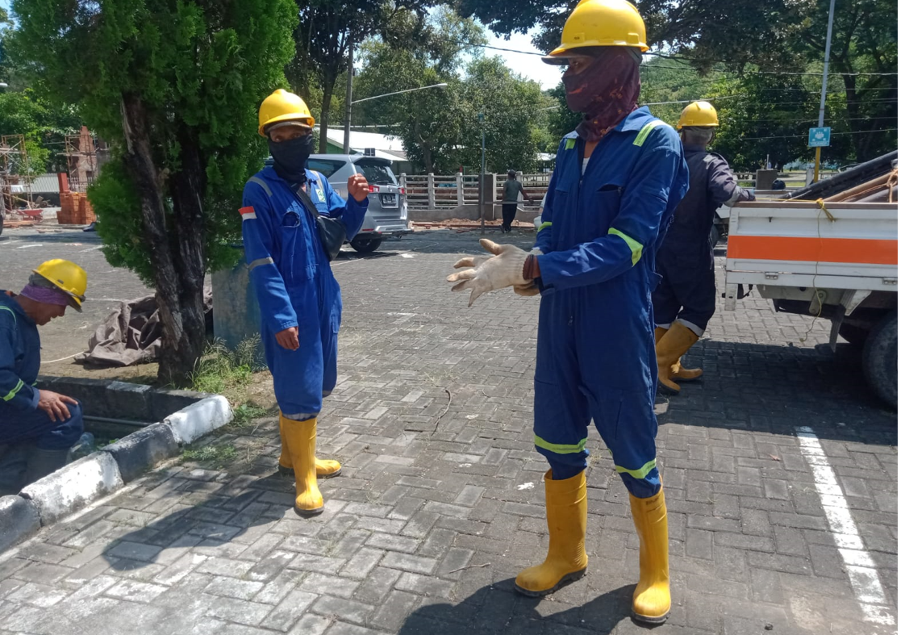
Gambar 6 Pekerja dalam memakai APD
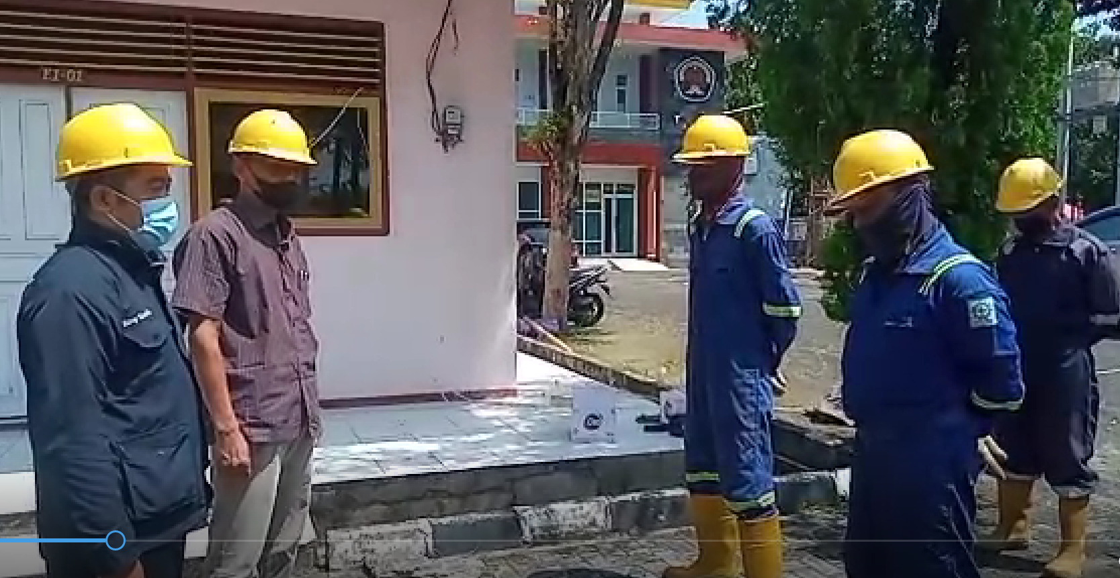
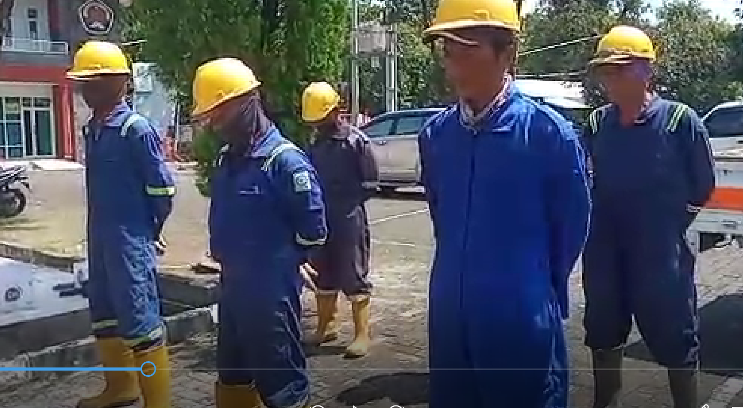
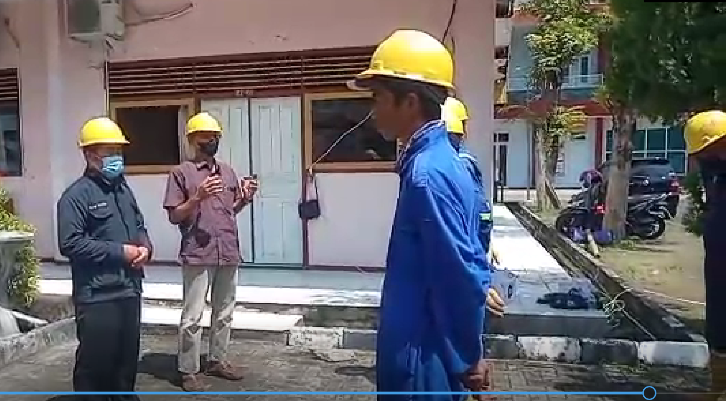
Gambar 7 Safety Induction
Gambar 7 diatas merupakan pelaksanaan safety induction dihadiri oleh lengkap para pekerja. Pekerja sangat antusias dalam pemberian informasi ini dan diberikan kemudahan dalam berkoordinasi agar pelaksanaan dapat terlaksana dengan baik nantinya.

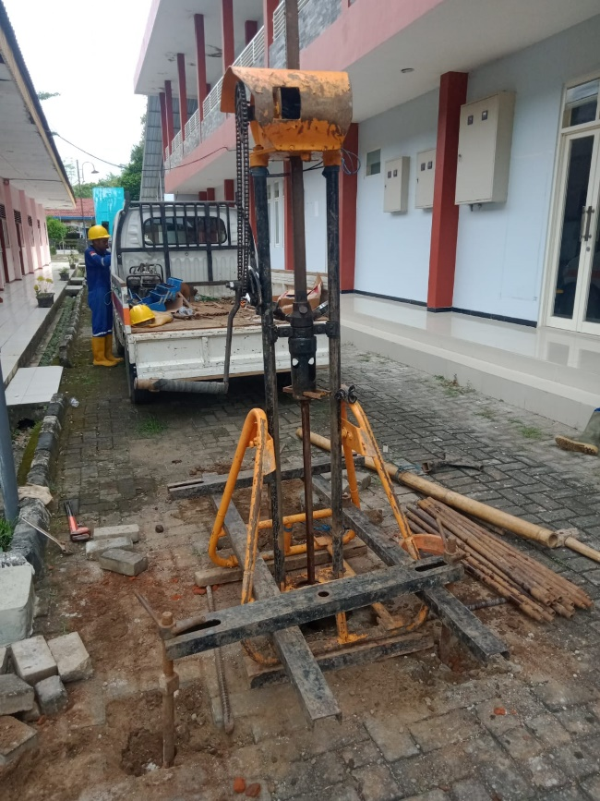
Gambar 8 Pengecekan kinerja alat
Pada gambar 8 diatas merupakan sebagian dari pengecekan alat apakah dapat berjalan dengan baik. Dicek landasan sebelum dilakukan sondir. Untuk memudahkan dan prosedur dalam kegiatan ini berpedoman pada SNI 2827:2008 “Cara Uji Penetrasi Lapangan Dengan Alat Sondir”. Langkah langkahnya persiapan lubang, periksa system hidrauliknya, kemudian penempatan rangka pembenanan, kemudian memasang balok penjepit dan baut diputar kencang, terakhir , kemudian dilakuka pemasangan konus. Setelah itu dilakukan sondir dengan batas maksimum daya dukung yang diijinkan. Setiap aktivitas sondir dicatat dalam pencatatan formulir grafik sondir yang sudah disiapkan.
Dalam pelaksanaan beberapa hari tahapan tahapan yang sudah ditentukan mulai dari safety talk, cek alat, cek sesuai dengan tahapan dalam prosedur dilaksanakan dengan baik, tanpa ada kendala. Setelah selesai dilakukam evaluasi, diberikan pertanyaan dengna hasil 100% bisa menjawab dengan benar tentang seputar K3 kesehatan dan keselamatan kerja.
Apabila dicermati dengan baik tentang pelaksanaan K3 diberbagai tempat, ada beberapa hal yang saling mendukung dalam keberhasilan K3 ini, diantaranya saling komunikasi tanpa membedakan senior junior, saling memperhatikan satu sama lain, saling mengingatkan apabila tidak memakai APD atau ada bahaya yang akan muncul di setiap pekerja,saling memberikan semangat dan yang tidak kalah pentingnya adalah berkelanjutan dan berkesinambungan antar pekerja (Ita La Tho, Fenita Purnama Sari Indah, 2019). Karena kunci keberhasilan K3 harus dilakukan tanpa terputus dan tidak bosan dalam menerapkan K3, sehingga pelaksanaan semua akvititas project berjalan dengan baik dan aman(Christina et al., 2012)

Daftar Pustaka
Ade Jaya Saputra, Ma. T. (2021). Tingkat Pengetahuan dan Kesadaran Berperilaku K3 Mahasiswa Teknik Sipil Universitas International Batam. Jurnal Ilmiah Rekayasa Sipil, 18(1).
Azizah, D. N., Pulungan, R. M., Utari, D., & Amrullah, A. A. (2021). Faktor-Faktor yang Berhubungan dengan Kepatuhan Menggunakan Alat Pelindung Diri (APD) pada Pekerja Proyek Pembangunan PLTGU Muara Tawar (Persero). JURNAL ILMIAH KESEHATAN MASYARAKAT : Media Komunikasi Komunitas Kesehatan Masyarakat, 13(3), 141–150. https://doi.org/10.52022/jikm.v13i3.177
Christina, W. Y., Ludfi, D., & Thoyib, A. (2012). Pengaruh Budaya Keselamatan Dan Kesehatan Kerja ( K3 ) Terhadap Kinerja Proyek Konstruksi. Jurnal Rekayasa Sipil, 6(1), 83–95.
CNN. (2018). Cegah Kecelakaan, PUPR Uji Sertifikasi Operator Alat Berat. CNN Indonesia. https://www.cnnindonesia.com/ekonomi/20180924091404-92-332639/cegah-kecelakaan-pupr-uji-sertifikasi-operator-alat-berat
Hendra Alexander, Rahmi Hidayati, Merley Misriani, Yurisman, W. P. H. (2019). Construction Safety Plan pada Gedung Bertingkat berdasarkan Peraturan Menteri Pekerjaan Umum Nomor 05/PRT/M/2014. JIRS, XVI(1).
Ita La Tho, Fenita Purnama Sari Indah, L. K. R. P. (2019). Analisa Pengawasan Petugas Safety Dengan Kepatuhan Penggunaan Alat Pelindung Diri (APD) Di Proyek Pembangunan Apartemen Marigold at Nava PArk. JITMI, 2(2).
KIS, A. (2021). Mengenal Unsafe Action dan Unsafe Condition. PT Kualitas Indonesia System. http://kiscerti.co.id/artikel/mengenal-unsafe-action-dan-unsafe-condition
Mitchell, C. (2017). “It’s just so dangerous”: Squalid conditions reported at water bottling plant. Stuff. https://www.stuff.co.nz/business/99726885/its-just-so-dangerous-squalid-conditions-reported-at-water-bottling-plant
Sempurna Bangun, I. (2021). Faktor faktor yang Berhubungan dengan Tindakan Tidak Aman pada Pekerja di Proyek Pembangunan Apartemen Evencho Margonda. Jurnal Teknik, 1, 1–10.
Siti Khairiah, N. W. (2020). Analisis Implementasi Penanggulanan Kejadian Luar Biasa Difteri Dinas Kesehatan Provinsi Jawa Timur. MTPH Journal, 4(2).

